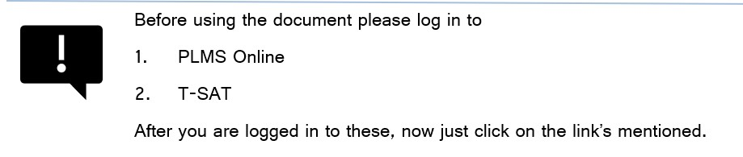
What do you want to access? మీరు ఏమి చూడాలని అనుకుంటున్నారు ?
- Telugu Medium worksheets – తెలుగు మీడియం వర్క్ షీట్లు

Telugu Medium videos - తెలుగు మీడియం వీడియోలు

English Medium worksheets

Additional Quizzes

Telugu Medium Worksheet Quizzes
Subtopic Name | Links for Lesson in PLMS Online
Level2 - Worksheet55(Page no 114)  పరమాణు నిర్మాణం(కాంతి తరంగ స్వభావం) | https://pravinyalms.net/plms/mod/quiz/view.php?id=4449
Level2 - Worksheet56(Page no 117)  పరమాణు నిర్మాణం(విద్యుదయస్కాంత వర్ణపటం) | https://pravinyalms.net/plms/mod/quiz/view.php?id=4450
Level2 - Worksheet57(Page no 120)  పరమాణు నిర్మాణం(బోర్ హైడ్రోజన్ పరమాణు నమూనా) | https://pravinyalms.net/plms/mod/quiz/view.php?id=4451
Level2 - Worksheet58(Page no 122)  పరమాణు నిర్మాణం(బోర్ సోమర్ ఫెల్డ్ పరమాణు నమూనా) | https://pravinyalms.net/plms/mod/quiz/view.php?id=4452
Level2 - Worksheet59(Page no 124)  పరమాణు నిర్మాణం(క్వాంటం యాంత్రిక పరమాణు నమూనా) | https://pravinyalms.net/plms/mod/quiz/view.php?id=4453
Level2 - Worksheet60(Page no 126)  పరమాణు నిర్మాణం(క్వాంటంసంఖ్యలు-I) | https://pravinyalms.net/plms/mod/quiz/view.php?id=4454
Level2 - Worksheet61(Page no 129)  పరమాణు నిర్మాణం(క్వాంటంసంఖ్యలు-II) | https://pravinyalms.net/plms/mod/quiz/view.php?id=4455
Level2 - Worksheet62(Page no 133)  పరమాణు నిర్మాణం(ఎలక్ట్రాన్ విన్యాసం) | https://pravinyalms.net/plms/mod/quiz/view.php?id=4456
Level2 - Worksheet63(Page no 135)  పరమాణు నిర్మాణం(ఆఫ్ భౌ నియమం) | https://pravinyalms.net/plms/mod/quiz/view.php?id=4457
Level2 - Worksheet64(Page no 138)  పరమాణు నిర్మాణం(పౌలీ నియమం, హుండ్ నియమం) | https://pravinyalms.net/plms/mod/quiz/view.php?id=4458

English Medium Worksheet Quizzes
Level2 - Worksheet55(Page no 129 to 130)  Structure of atom(Bohr -Sommerfeld model of atom) | https://pravinyalms.net/plms/mod/quiz/view.php?id=4000
Level2 - Worksheet56(Page no 132)  Structure of atom(Quantum mechanical model of atom.) | https://pravinyalms.net/plms/mod/quiz/view.php?id=4001
Level2 - Worksheet57(Page no 135)  Structure of atom(Quantum numbers-I) | https://pravinyalms.net/plms/mod/quiz/view.php?id=4002
Level2 - Worksheet58(Page no 138)  Structure of atom(Quantum numbers-II) | https://pravinyalms.net/plms/mod/quiz/view.php?id=4004
Level2 - Worksheet59(Page no 140)  Structure of atom(Electronic configuration) | https://pravinyalms.net/plms/mod/quiz/view.php?id=4005
Level2 - Worksheet60(Page no 143)  Structure of atom(Aufbau principle.) | https://pravinyalms.net/plms/mod/quiz/view.php?id=4007
Level2 - Worksheet61(Page no 146)  Structure of atom(The Pauli exclusion principle, Hund’s rule) | https://pravinyalms.net/plms/mod/quiz/view.php?id=4008
Level2 - Worksheet62(Page no 148)  Structure of atom | https://pravinyalms.net/plms/mod/quiz/view.php?id=4010
Level2 - Worksheet63(Page no 135)  Structure of atom | https://pravinyalms.net/plms/mod/quiz/view.php?id=4012
Level2 - Worksheet64(Page no 138)  Structure of atom | https://pravinyalms.net/plms/mod/quiz/view.php?id=4013

Telugu Medium videos
PLMS Videos | Chapter 6  పరమాణు నిర్మాణం | పరమాణు నిర్మాణం - క్వాంటం సంఖ్యలు | https://pravinyalms.net/plms/mod/page/view.php?id=1432

Additional quizzes
PLMS QUIZZES | Chapter -6  పరమాణు నిర్మాణం | పరమాణు నిర్మాణం | https://pravinyalms.net/plms/mod/quiz/view.php?id=663

